Нижегородская область, городской округ город Саров
Муниципальное бюджетное учреждение дополнительного образования
«Станция юных натуралистов» города Сарова

Всероссийский конкурс экологических проектов
«Волонтеры могут все»

Номинация «Герои Отечества»
Индивидуальное участие

Название проекта
Спасибо за жизнь
Увековечение памяти участников Великой Отечественной войны посредством создания аллеи

Автор:
Чумакова Дарья Сергеевна, 14 лет
кружок «Шаги в наук»
Научный руководитель:
Китина Лариса Валентиновна
педагог дополнительного образования
МБУ ДО " Станция юных натуралистов" города Сарова
сот. тел. 89159471817
e-mail: kitina.larisa@mail.ru

г. Саров, 2022 г.
Паспорт проекта
Полное название проекта: Спасибо за жизнь. Увековечение памяти участников Великой Отечественной войны посредством создания аллеи
Автор проекта: Чумакова Дарья Сергеевна, 24.04.2007 года рождения, адрес 607185, Нижегородская область, г. Саров, ул. Академика Негина, д. 26 кв. 57, моб. тел. 89049052792, электронная почта: tchumakowadarja@yandex.ru, ссылка на страницу ВКонтакте -
Нет в России семьи такой,
Где не памятен свой герой.
Е.Д. Агранович
Актуальность. Время неумолимо бежит вперёд. Всё дальше в прошлое от нас уходят события Великой Отечественной войны, ставшие нашей историей, написанной кровью: миллионы солдат пали на поле боя, попали в плен, пропали без вести. Нет ни одной семьи, которую не коснулось бы беспощадное дыхание военного времени. С каждым годом свидетелей и участников тех страшных событий становиться меньше. Мы должны сохранить правду об этой страшной войне для последующих поколений и увековечить память о бессмертном подвиге нашего народа. В наше время необходимо задаться самым серьезным образом вопросом: как сохранить память о Великой Победе? Увековечение памяти должно стать не просто делом государственной важности, а делом совести для каждого, особенно для тех, в чьих семьях есть или был участник той страшной войны.
Министерство обороны регулярно выкладывает в открытый доступ новые документы. Стало возможным найти информацию о предке, документально подтвержденную. Можно разместить сведения об участнике войны в открытом доступе на портале “Память народа” в галерее “Дорога памяти”.
Но это нельзя назвать достаточными для увековечивания памяти. Нужно стремиться к сохранению живой памяти, которую передают из поколения в поколение, знать героев семьи в лицо.
Сохранением памяти о героях моей семьи, участниках Великой Отечественной войны, я занимаюсь не первый год. За это время мне удалось узнать и сохранить для будущих поколений сведения о предках, которые были ранее неизвестны (Осипов А.Е., Суханов Н.В.). В ходе исследований и участия в конкурсах я поняла, что среди моих сверстников не является популярной тема Великой Отечественной войны.
В Сарове, как и во многих других городах, тема Великой Отечественной войны не забывается. В городе возведены монумент в честь 40-летия Победы в Великой Отечественной Войне, Обелиск Победы и Вечный огонь, символизирующие память народа о павших героях. Кроме того, в городе к юбилейным датам были посажены деревья, установлены камни с памятными табличками. Однако в настоящее время ни одна из аллей не сохранилась в первозданном виде, такой, как она была задумана её создателями: погибают высаженные деревья, зарастают газоны, люди забывают, по какому поводу был поставлен памятный знак. Жители города обеспокоены таким отношением к посадкам.
Ведь сажая и сохраняя подобные аллеи, мы можем каждый день, проходя мимо, задуматься и мысленно поблагодарить героев за возможность расти и жить в свободной стране. Каждое посаженное дерево — это живой памятник, символ памяти об участниках Великой Отечественной войны.
И это очень благородное дело, ведь в память о героях люди украшают территорию города зелёными насаждениями, чтобы потомки смогли не только помнить о героях битв, но и наслаждаться природой под мирным небом.
Вовлечённость людей в процесс сохранения и увековечения памяти участников Великой Отечественной войны позволила бы, во-первых, сохранить память о них, во-вторых, сохранить саму аллею, как памятник, ведь каждый, посадивший дерево в честь своего родного героя, будет ухаживать за ним и стараться сохранить посадки, ещё и как ландшафтный объект.
2021 год – год 80-летия начала Великой Отечественной войны, и особенно значимо будет почтить память людей, которые защищали мирное будущее в те далёкие годы.
Проблема. Память об участниках Великой Отечественной войны бережно сохраняется на уровне государства, но отсутствие вовлеченности и личной заинтересованности населения, в мероприятиях, направленных на увековечение исторической памяти, не позволяет в полной мере сохранить её.
Цель - организация и проведение мероприятия для местных жителей, направленного на сохранение исторической памяти о победе советского народа в Великой Отечественной войне.
Объект - историческая память о подвиге советского народа в Великой Отечественной войне.
Предмет – способы увековечения памяти об участниках Великой Отечественной войны.
Задачи:
- Согласовать с администрацией г. Сарова Нижегородской области организационные вопросы проведения мероприятия (место посадки, количество деревьев для посадки, вид посадки).
- Привлечь местных жителей, заинтересованных в сохранении памяти о родственнике-участнике Великой Отечественной войны.
- Изготовить таблички с информацией об участниках Великой Отечественной войны.
- Создать аллею, посвящённую участникам Великой Отечественной войны - родственника местных жителей.
Целевая аудитория проекта – местные жители города Сарова, заинтересованные в сохранении памяти о родственниках, участвовавших в Великой Отечественной войны
Сроки реализации проекта - 18.01.2021 - 30.05.2021
География проекта – Нижегородская область, городской округ город Саров, МКР-22
Механизм реализации проекта
1. Согласование с администрацией г. Сарова Нижегородской области организационных вопросов проведения мероприятия
1.1. Сбор сведений о государственном органе, в компетенции которого находится вопрос озеленения
1.2. Проведение телефонных переговоров со специалистом Управления инженерной инфраструктурой и охраной окружающей среды Департамента городского хозяйства Администрации г. Сарова консультационного характера по вопросам реализации проекта.
1.3. Подготовка и направление письма в Департамент городского хозяйства Администрации г. Сарова
2. Привлечение местных жителей, заинтересованных в сохранении памяти о родственнике – участнике Великой Отечественной войны
2.1. Создание группы в социальной сети для размещения информации, распространение информации о группе.
2.2. Проведение опроса для выявления лиц, готовых принять участие реализации проекта.
2.3. Сбор информации от участников проекта о жизненном и боевом пути родственника – участника Великой Отечественной войны и опубликование информации на странице группы Вконтакте.
2.4. Кодировка информации с присвоением QR-кода.
3. Изготовление таблички с информацией об участниках Великой Отечественной войны.
3.1. Определение основных параметров информационной таблички.
3.2. Запрос коммерческих предложений об изготовлении табличек.
3.3. Выбор организации для изготовления информационных табличек и крепления для них.
3.4. Передача ООО “Фабрика рекламы” информации, необходимой для изготовления табличек
3.5 Выбор внешнего вида таблички, предоставленной ООО “Фабрика рекламы”.
3.6. Оформление заказа на изготовление табличек и крепления для них.
4. Создание аллеи, посвященной участникам Великой Отечественной войны
4.1. Подготовка 3D – модели аллеи.
4.2. Разработка сценария мероприятия посвященного созданию аллеи.
4.3. Проведение репетиции мероприятия посвященного созданию аллеи
4.4. Подготовка атрибутов для проведения мероприятия (георгиевские ленты, военные песни)
4.5.Согласование организационных вопросов мероприятия (дата, время проведения)
4.6. Сбор участников мероприятия на месте посадки аллеи.
4.7. Посадка аллеи деревьев “Спасибо за жизнь”, посвященной участникам Великой Отечественной войны

Ожидаемые результаты
Название этапа | Результат | Критерии измерения
 |  | Количественные | Качественные
1 этап  Согласование с администрацией г. Сарова Нижегородской области организационных вопросов проведения мероприятия | Собраны сведения об органах, компетентных в вопросах озеленения территории г. Сарова  Проведены телефонные переговоры по вопросам реализации проекта, предоставлена контактная информация для связи  Подготовлено и направлено письмо на имя заместителя главы Администрации- директора Департамента городского хозяйства Администрации г.Саров  С.И. Лобанова  Получен ответ на письмо от 04.02.2021 из Администрации г. Сарова Исх -151-02-92890/21 от 03.03.2021 | Определен 1 компетентный орган, ответственный за озеленение территории  1 телефонные переговоры  Изучена 1 ассортиментная ведомость  Выбраны 4 вида саженцев подходящие для природных условий и особенностей территории МКР-22 г. Сарова  Подготовлено и направлено 1 письмо  Получен 1 ответ  Получено согласие на предоставление 10 деревьев для посадки | Созданы условия для получения сведений.  Закреплен навык поиска информации  Получены сведения для включения в письмо  Получены навыки анализа информации  Получены навыки ландшафтного дизайна  Изучены правила оформления деловой переписки, структура делового письма  Получены навыки оформления деловой переписки  Оказана помощь Департаменту городского хозяйства Администрации г. Сарова в выборе посадочного материала для аллеи  Созданы условия для дальнейшей работы над проектом
2 этап  Привлечение местных жителей заинтересованных в сохранении памяти о родственнике - участнике Великой Отечественной войны | Создано тематическое сообщество в социальной сети ВКонтакте.  Распространена информация о тематическом сообществе с использованием группы 22 МКР г. Сарова в мессенджере Viber, образовательной платформы Нижегородской области Электронный журнал (МБОУ Школа № 11 г. Сарова)  Подготовлен лист опроса  Проведен опрос. Выявлены люди, готовые принять участие в сохранении и увековечении памяти о родственнике - участнике Великой Отечественной войны  Собрана информация о жизненном и боевой пути участников Великой Отечественной войны  Опубликована информация об участнике Великой Отечественной войны на странице группы ВКонтакте  Закодирована информация об участнике Великой Отечественной войны с присвоением персонального QR-кода | Проанализированы 3 социальные сети по 3 критериям (техническая возможность, удобство наполнения информацией, популярность у жителей г. Сарова)  1 таблица результатов сравнительного анализа социальных сетей  Выбрана 1 социальная сеть  Создано 1 тематическое сообщество  Создано и опубликовано 1 приветственное сообщение для подписчиков  распространена информация с использованием 2 платформ  81 участник сообщества  1 опрос из 5 вопросов  2 платформы для проведения опроса (Вконтакт, электронный журнал МБОУ Школы № 11)  В опросе принимали участие 48 человек  Результаты опроса представлены 4 диаграммами  43 заинтересованных человека  12 историй о жизненном и боевом пути  12 историй опубликовано  присвоено 12 QR-кодов | Усовершенствованы навыки сравнительного анализа  Получены навыки работы в социальной сети ВКонтакте  Получены представления о должности администратора социальных сетей  Получены знания вне школьной программы  Получен навык грамотного составления информационного объявления  Изучены советы для составления качественного опроса  Получен навык проведения опроса  Закреплено умение создания опроса посредством Гугл Формы  Усовершенствованы навыки по обработке результатов опроса и представлении с использованием диаграмм  Получены навыки написания и редактирования текстов перед публикацией в сообществе.  Получены представления о профессии менеджера социальных сетей и копирайтера  Информации присвоены QR-коды  Созданы условия для дальнейшей работы над проектом
3 этап  Изготовление таблички с информацией об участниках Великой Отечественной войны. | Определены основные параметры информационной таблички  Подготовлен и отправлен запрос о стоимости информационных табличек в городские организации (ООО “Фабрика рекламы”, ООО ГК "2 Аякса" )  Для изготовления табличек выбрана организация ООО “Фабрика рекламы”, предложившая наиболее выгодное коммерческое предложение. Между Чумаковой М.В. и ООО “Фабрикой рекламы” заключен договор на оказание услуг.  ООО “Фабрика рекламы” отправлена необходимая информация для изготовления таблички  Выбран внешний вид таблички, предоставленной ООО “Фабрика рекламы” в тематическом сообществе путём голосования участников.  Найдены денежные средства для оплаты заказа на изготовление информационных табличек  Оформлен заказ на изготовление таблички и крепления для нее. Срок изготовления - 10 рабочих дней. | 5 основных параметров  1 запрос в 2 городские организации  2 коммерческих предложения  Выбрана 1 организация  3 макета информационной таблички  заключен 1 договор  1 таблица с информацией  1 голосование  3 варианта информационной таблички  65 человека приняли участие в голосовании  составлена 1 ведомость получения денежных средств от 10 человек  1 заказ на 10 информационных табличек | Получено умение выделять нужную информацию  Получены представления о профессии дизайнера  Получены навыки ведения деловой переписки  Получены навыки анализа информаци  Найдена организация, готовая изготовить информационные таблички в нужные сроки и выгодной цене  Заключен договор на изготовление информационных табличек  Получены навык организации опроса в социальной сети ВКонтакте  Получен навык составления бухгалтерских документов  Изготовлены информационные таблички  Созданы условия для дальнейшей работы над проектом
4 этап  Создание аллеи, посвященной участникам Великой Отечественной войны | Подготовлена 3D - модель аллеи, с учетом информации, полученной из Департамента городского хозяйства Администрации г. Сарова  Разработан сценарий мероприятия, посвященного созданию аллеи “Спасибо за жизнь”  Проведена репетиция  Подготовлены атрибуты для проведения мероприятия  Согласованы дата и время проведения мероприятия. Проинформированы участники.  Приглашены представители Администрации г. Сарова.  Определены ответственные по доставке посадочного и расходного материалов.  Посажена аллея деревьев “Спасибо за жизнь”, посвященная участникам Великой Отечественной войны | сделана 1 3D - модель аллеи  1 сценарий мероприятия  1 репетиция  1 дата и время мероприятия  1 сообщение в сообществе о дате и времени проведения мероприятия  20 георгиевских лент  15 песен о войне  3 ответственных человека  определено количество расходного материала - 10 лопат, 10 пар хозяйственных перчаток, 1 упаковка мешков для мусора, 5 бутылей воды  1 аллея из 10 деревьев,  установлены 10 информационных табличек | Получена 3D - модель аллеи, которая наглядно демонстрирует будущую аллею и может быть использована при посадке деревьев  Получен опыт в составлении сценария тематического мероприятия  Усовершенствованы организаторские способности  Получены навыки ведения деловой переписки  Удалось провести мероприятие при поддержке государственных органов и вовлечением в его проведение заинтересованных лиц, направленное на сохранение памяти об участниках Великой Отечественной войны  Получен опыт в реализации проекта от идеи до создания продукта.  Проведено мероприятие с привлечением жителей г. Сарова, направленное на сохранение исторической памяти о победе в Великой Отечественной войне  Посажена аллея кленов “Спасибо за жизнь”
Риски проекта
Этап | Риск | Минимизация риска
1 этап  Создание творческой группы для подготовки и реализации проекта | Отсутствуют желающие участвовать в работе над проектом | Разместить объявление о наборе желающих для работы над проектом на доске объявлений, расположенной на 1 этаже в МБОУ Школа № 11. Сделать объявления по классам. Заинтересовать учащихся, педагогов, родителей в работе над проектом.. Разработать систему мотивационных мер для участников творческой группы
2 этап  Согласование с администрацией г. Сарова Нижегородской области организационных вопросов проведения мероприятия | Не удалось согласовать с Администрацией г. Сарова вопросы, необходимые для реализации проектов  Администрация г. Сарова не предоставила посадочный материал для аллеи | Заранее оговорить удобное время и дату переговоров или личной встречи. Записаться на прием к директору Департамента городского хозяйства Администрации г.Саров С.И. Лобанова для согласования вопросов реализации проектов. Обратиться за поддержкой в реализации проекта к депутату МКР-22 г. Сарова или в Саровскую городскую организацию ветеранов. Направить в Департамент городского хозяйства письмо о значимости проекта для сохранения памяти об участниках Великой Отечественной войны  Изучить прайс-листы питомников, расположенных в Нижегородской области. Составить сравнительную таблицу о стоимости саженцев.  Провести переговоры с администрацией питомников о возможной безвозмездной передаче саженцев для посадки.
3 этап  Привлечение местных жителей заинтересованных в сохранении памяти о родственнике - участнике Великой Отечественной войны | Не выявлены люди, готовые принять участие в сохранении и увековечении памяти о родственнике - участнике Великой Отечественной войны  Не закодирована информация об участнике Великой Отечественной войны с присвоением персонального QR-кода | Распространить информацию о проекте, организовать опрос местных жителей через популярные среди жителей г. Сарова информационные ресурсы (группа ВКонтакте -Затоновости Саров, сайт города -Колючий Саров)  Посетить консультацию у учителя информатики
4 этап  Изготовление таблички с информацией об участниках Великой Отечественной войны | Не выбрана организация для изготовления информационных табличек  Не найдены денежные средства для оплаты заказа на изготовление информационных табличек  Нарушены условия договора - не изготовлены информационные таблички | Узнать через Интернет об организациях, изготавливающих таблички в г. Сарове, г.Арзамасе и г. Нижнем Новгороде  Обратиться за финансовой поддержкой в Саровскую городскую организацию ветеранов, к депутату МКР - 22 (округ № 1 г. Сарова) Ласточкину В.В.  Осуществлять ежедневный контроль за выполнением условий договора на изготовление информационных табличек.  Найти организацию, находящуюся вне города Сарова, которая изготовит информационные таблички на выгодных условиях и доставит таблички транспортной компанией (СДЕК, Боксбери и другие)
5 этап  Создание аллеи, посвященной участникам Великой Отечественной войны | Не подготовлена 3D - модель аллеи, с учетом информации, полученной из Департамента городского хозяйства Администрации г. Сарова  Не разработан сценарий мероприятия, посвященного созданию аллеи “Спасибо за жизнь”  Возникли трудности с посадкой аллеи “Спасибо за жизнь”, посвященной участникам Великой Отечественной войны, не доставлен посадочный и расходный материалы к месту посадки  Погодные условия не позволяют осуществить высадку деревьев | Нарисовать при помощи цветных карандашей, фломастеров. Посетить консультацию у учителя информатики  Посмотреть в Интернете и воспользоваться уже готовыми сценариями  Попросить помощи в транспортировке материала у участников мероприятия. Привлечь для посадки аллеи волонтерские организации г. Сарова (Волонтеры Победы, Городской клуб волонтеров Инсайт)  Заблаговременно просмотреть прогноз погоды для определения даты посадки, используя несколько сайтов прогноза погоды (rp5.ru, Яндекс.Погода, Gismeteo.ru)
Устойчивость проекта
Аллея “Спасибо за жизнь” - это одно из мероприятий, направленных на сохранение исторической памяти о предках - победителях, участвовавших в Великой Отечественной войне.
Современное поколение, родившееся и растущее во время великих открытий, должно уважать подвиг советского народа в Великой Отечественной войне, чтить память и передавать историю об участниках войны дальше, следующим поколениям. Воспитание исторической памяти начинается с семьи. Если родители личным примером показывают значимость сохранения и увековечивания памяти о героях семьи, то у детей с раннего детства закладываются правильные духовные ценности, в семье крепнет связь между поколениями. Данный проект направлен на привлечение для участия в мероприятиях, призванных сохранять историческую память, прежде всего, местных жителей. Проведенный в рамках проекта опрос, показал, что сохранение памяти о воевавших предках - это актуальная и значимая тема для жителей г. Сарова.
Диаграмма № 1. Результаты опроса жителей города Сарова
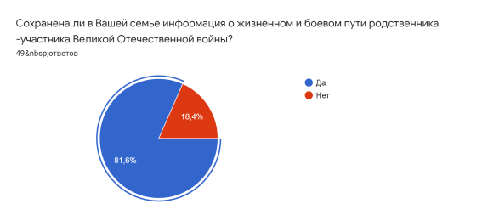 | 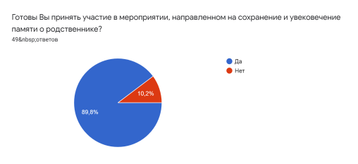 | 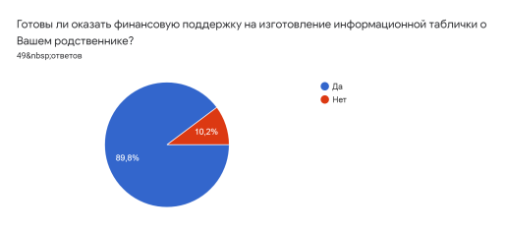
Заинтересованные жители принимали активное участие в выборе внешнего вида информационной таблички, присылали информацию о жизненном и боевом пути родственников - участников Великой Отечественной войны, на добровольной основе предоставили деньги, необходимые для изготовления табличек. Кроме того, в реализации проекта была заинтересована Администрация г. Сарова, которая приветствует инициативу и заинтересованность граждан и готова ее поддержать.
Проект “Спасибо за жизнь” впервые в городе Сарове был реализован в таком формате - с привлечением местных жителей. Мы выяснили, что в городе есть заинтересованные люди, которые готовы оказать посильную помощь в проведении мероприятий на сохранение исторической памяти. В 2021 году в аллее “Спасибо за жизнь” было посажено 10 деревьев. Надеемся, что посадка деревьев в аллее “Спасибо за жизнь” станет доброй традицией, которая приживется в городе, наряду с такой акцией, как «Бессмертный полк», и будет проводиться ежегодно. Реализованный проект заинтересовал местные СМИ, которыми был подготовлен репортаж. Ход реализации проекта был представлен в тематическом сообществе «Спасибо за жизнь» в социальной сети ВКонтакте.
Аллея “Спасибо за жизнь” - это не просто способ сохранения памяти, а еще большой вклад в патриотическое воспитание подрастающего поколения. Отсканировав QR-код, можно ознакомиться не только с историей семьи, но и с историей родной страны, региона. Посаженная аллея станет местом для культурного времяпровождения местных жителей.
Администрация г. Сарова заинтересовалась проектом - признала его социальную значимость. В настоящее время Администрация готова рассмотреть возможность установки единой информационной панели или создание Web-геосервиса, с привязкой данной аллеи со сведениями об участниках Великой Отечественной войны.
Преимущества данного проекта в том, что он может быть реализован в случае полного отсутствия финансирования. Самое главное условие для его реализации - это наличие заинтересованных людей. Администрация города Сарова готова предоставить деревья породы клен остролистный Друммонди. Но, в случае, если Администрация не предоставит деревья для посадки, то посадочный материал можно найти в лесных посадках, например, на территории города Сарова очень распространен обыкновенный клен. Люди, заинтересованные в реализации проекта, помогут найти посадочный материал и доставить к месту посадки. В случае отсутствия финансирования для приобретения информационных табличек, можно изготовить таблички самим. На листе А 4 расположить необходимую информацию, заламинировать, прикрепить в деревянной основе и установить у посаженного дерева. Но, учитывая неустойчивость к природным условиям, такие таблички можно устанавливать у посаженных деревьев только накануне Дня Победы.
Распространение результата
Тема Великой Отечественной войны будет актуальна во все времена, на всей территории нашей страны. Она без срока давности. Поэтому данный проект будет интересен другим людям из других городов. Во-первых, в каждом городе, поселке, деревне найдутся люди, заинтересованные в сохранении и увековечивании памяти о своих предках, участвовавших в Великой Отечественной войне. Во-вторых, в каждом городе найдется территория, которая нуждается в благоустройстве. В-третьих, с каждым годом социальная активность по сохранению памяти о предках - победителях становится выше. Посадка деревьев может стать ежегодным мероприятием, в котором жители будут принимать участие целыми семьями.
В проекте детально проработаны этапы, поэтому его можно применить в любом городе. В проекте “Спасибо за жизнь” подготовлены тексты официальных документов для согласования вопросов, необходимых для его реализации (бланк письма в Администрацию, запрос о стоимости информационных табличек), имеются макеты информационных табличек, в тематическом сообществе проекта в социальной сети ВКонтакте находится вся необходимая информация для подготовки и реализации проекта (текст приветственного слова, форма подготовленного опроса, способ организации голосования по выбору внешнего вида информационной таблички, пример публикаций о жизненном и боевом пути участников Великой Отечественной войны), имеется 3D - модель аллеи, которая позволит представить. будущую аллею, подготовленный сценарий мероприятия, посвященного созданию аллеи.
Для успешной реализации проекта важно выстроить цепочку: определение места посадки - выявление заинтересованных лиц - изготовление информационных табличек - поиск посадочного материала - посадка аллеи. Следует учесть, что важно продумать мероприятия по минимизации главных рисков проекта: создание творческой группы, привлечение заинтересованных лиц, поиск денежных средств на изготовление табличек и посадочного материала.
Самое важное условие для реализации проекта - это личная заинтересованность людей, решивших воплотить аналогичный проект в жизнь, в сохранении исторической памяти о событии, которое позволило современному обществу жить в мирное время.
Для подготовки проекта понадобятся специальные умения:
- Создание, продвижение и развитие тематического сообщества в социальной сети
- Кодирование данных (информации об участниках Великой Отечественной войны) с созданием QR-кода
- Сотрудничество с государственными органами и общественными организациями.
- Разработка сценария мероприятия
- Подготовка 3D - модели аллеи
В одиночку подготовить и реализовать проект трудно, поэтому необходимо создать творческую группу из 5 человек. Между членами творческой группы распределяются направления работы, составляется план работы, определяются формы работы.
В ходе работы над проектом можно совершенствовать навык работы в социальной сети ВКонтакте, получить навыки ведения деловой переписки, составления бухгалтерской отчетности. Работа над проектом позволит познакомиться с профессиями менеджера социальных сетей и копирайтера, администратора социальных сетей, ландшафтного дизайнера.

Приложения
Приложение № 1
Письмо в Департамент городского хозяйства Администрации г. Сарова от 04.02.2021 г.
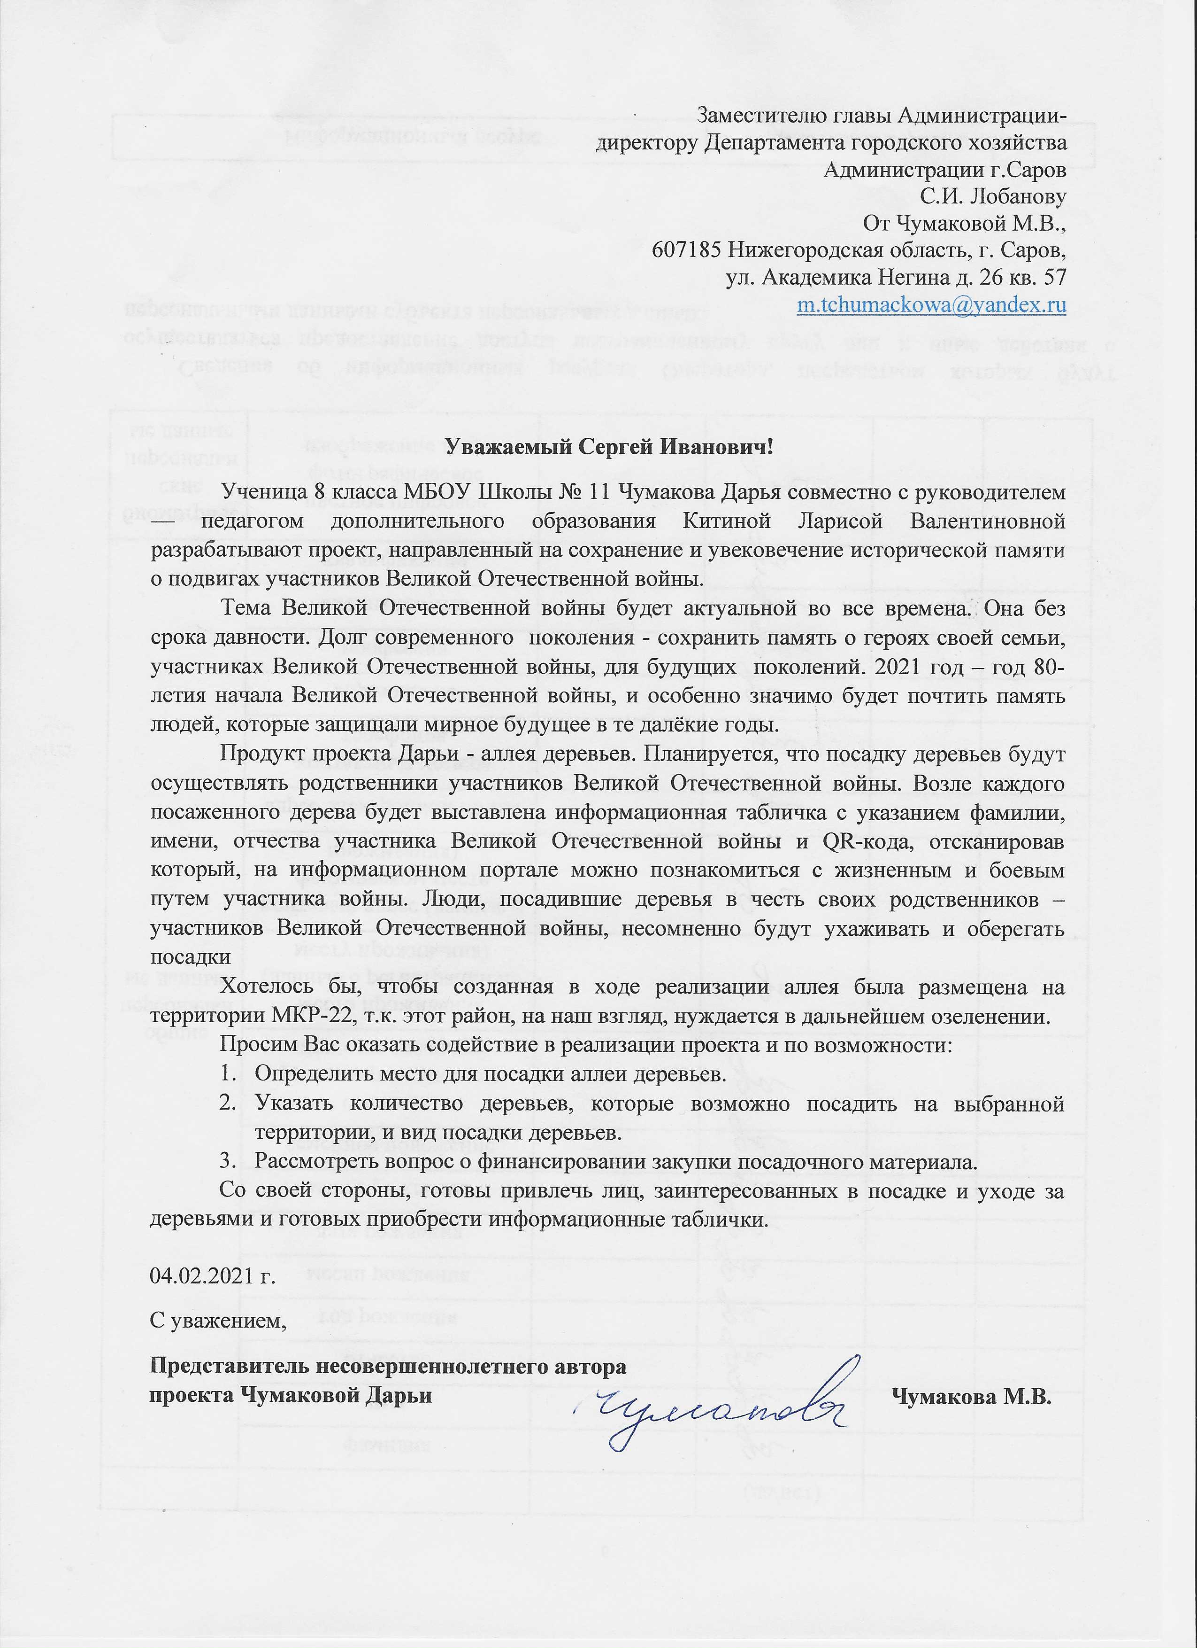

Приложение № 2
Ответ из Департамента городского хозяйства Администрации г. Сарова

Приложение № 3
Коммерческие предложения о стоимости изготовления таблички
ООО “Фабрика рекламы”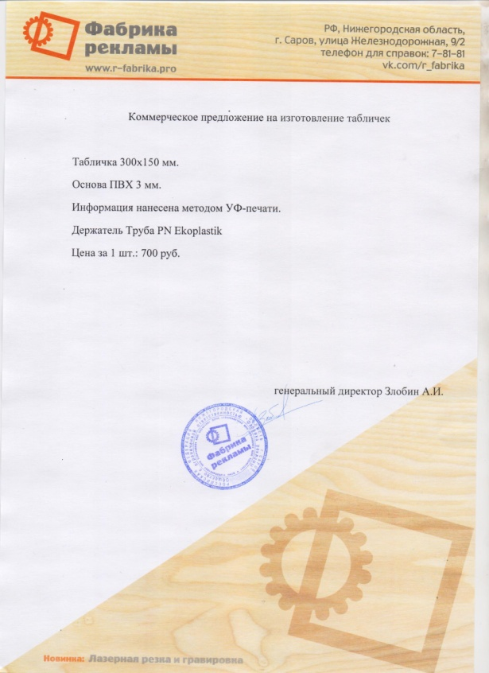 | ООО ГК "2 Аякса"

Приложение № 4
Макет информационной таблички
Вид изготовленной таблички
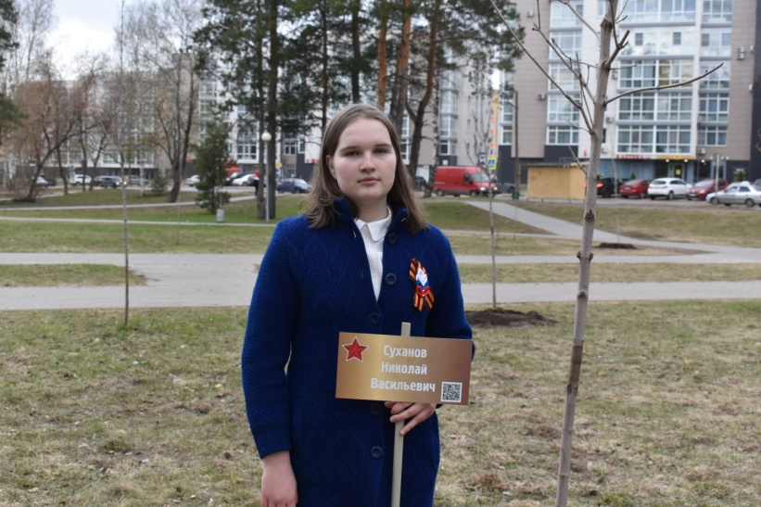

Приложение № 5
3D - модель аллеи “Спасибо за жизнь”

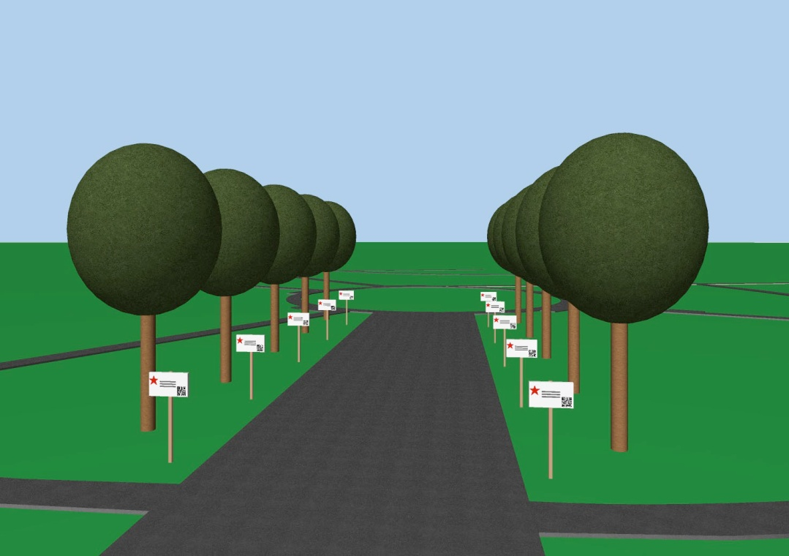

Приложение № 6
Сценарий проведения мероприятия по посадке аллеи
Сценарий проведения акции « Сад Памяти»
Дата и время проведения: 23.04.2021 в 15.00
Место проведения: Сквер МКР – 22, квартал № 6
Участники: учащиеся МБОУ Школа № 11, Департамент городского хозяйства, волонтеры Победы, МУ «ДЭП»
Ведущие: Чумакова Дарья и Комаров Максим
Ведущий 1.
Добрый день, уважаемые горожане, гости, учащиеся и родители Школы № 11!
Ведущий 2. Время неумолимо бежит вперёд. Всё дальше в прошлое от нас уходят события Великой Отечественной войны, ставшие нашей историей, написанной кровью: миллионы солдат пали на поле боя, попали в плен, пропали без вести.
Ведущий 1. Нет ни одной семьи, которую не коснулось бы беспощадное дыхание войны. С каждым годом свидетелей и участников тех страшных событий становиться меньше. Мы должны сохранить правду об этой страшной войне для последующих поколений и увековечить память о бессмертном подвиге нашего народа.
Ведущий 2. Сегодня мы собрались в этом сквере, чтобы сохранить память о наших предках - участниках Великой Отечественной войны. Именно поэтому сегодня , здесь и сейчас наш город Саров присоединился к международной акции «Сад памяти».
Ведущий 1. Сад памяти – это место, где можно передать историю своей семьи детям и внукам. Это не просто акция, это живой памятник Великому Подвигу каждого солдата.
Ведущий 2. Слово для открытия акции « Сад Памяти» предоставляется
Заместителю главы администрации г. Сарова – Директору Департамента городского хозяйства Лобанову Сергею Ивановичу.
Говорит Лобанов С.И.
Слово предоставляется Помощнику начальника управления МВД России по работе с личным составом – начальнику отдела по работе с личным составом Межмуниципального управления МВД России по ЗАТО Саров полковнику внутренней службы Жуковскому Валерию Юрьевичу
Говорит Жуковский В.Ю.
Ребенок 1.
Здесь сегодня высадим деревья,
Пусть растут на радость малышам.
Пусть живет наш сад Победы,
И ни дня не старится душа…
Ребенок 2:
Для деревьев свежие листочки –
Словно хор ребячьих голосов.
Пусть мальчишки и девчонки
Сохранят наследие дедов!
Ребенок 3
Пусть растут деревья молодые.
Сбережем их – это ли не честь!
Чтоб потомки наши не забыли
Их Россия начиналась здесь…

Ведущий 1: Настал волнующий и самый значимый момент нашего мероприятия – посадка деревьев. Мы предлагаем всем участникам акции присоединиться к этому мероприятию.
После окончания Акции просьба не расходится для коллективного фото.
Звучит музыка военных лет, о войне
Приложение № 7
Фото с проведения мероприятия
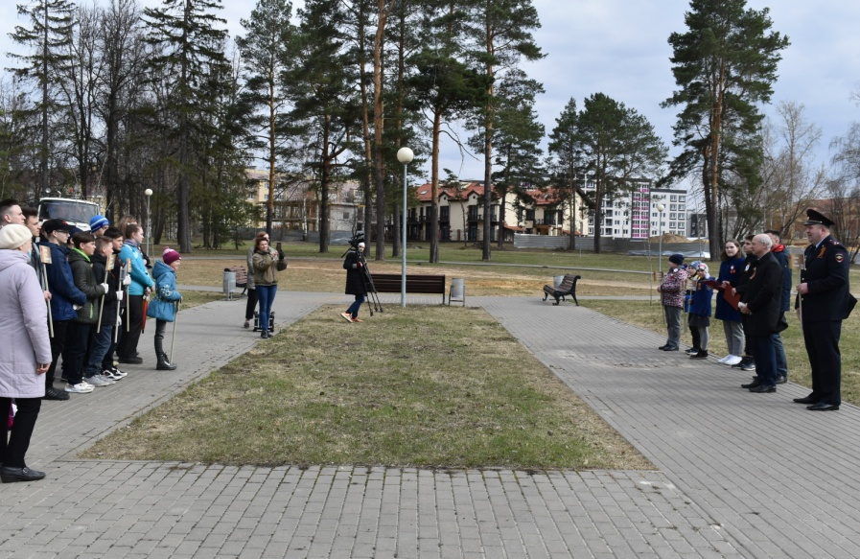
Сбор участников мероприятия
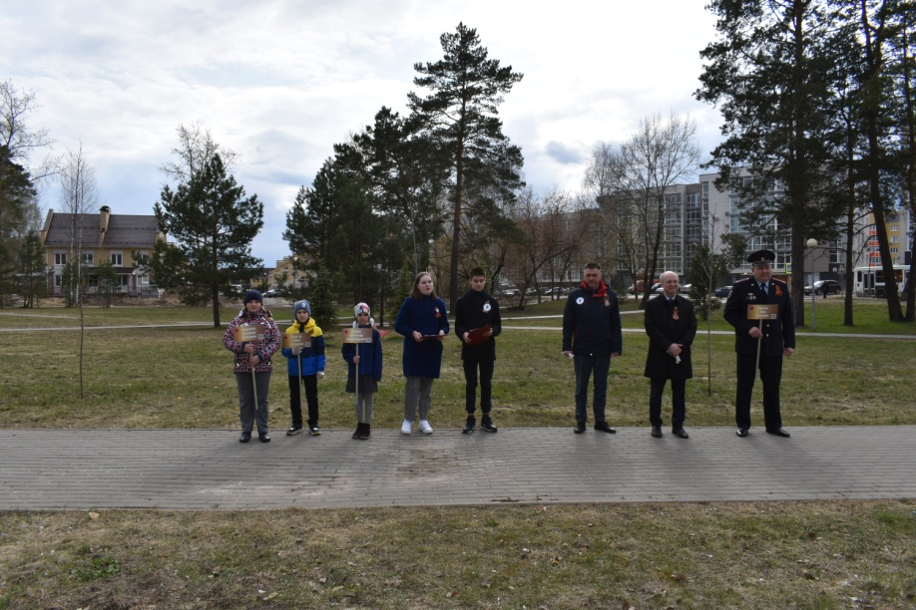
Торжественный митинг
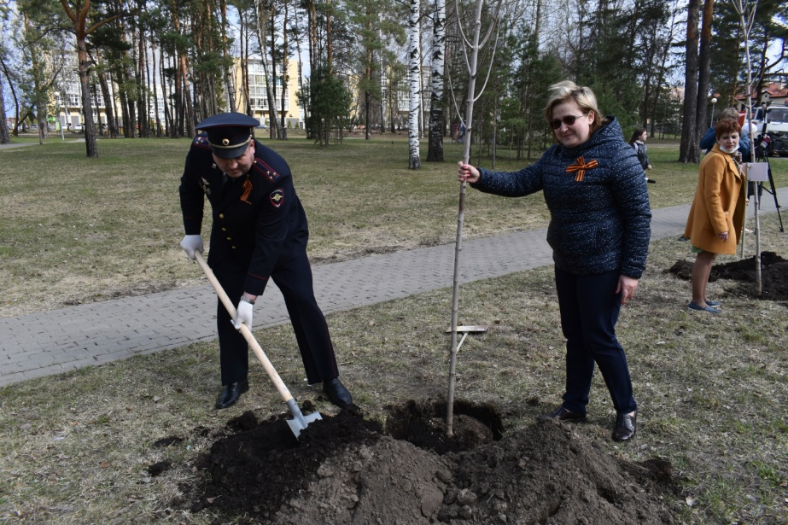
Посадка аллеи заинтересованными местными жителями
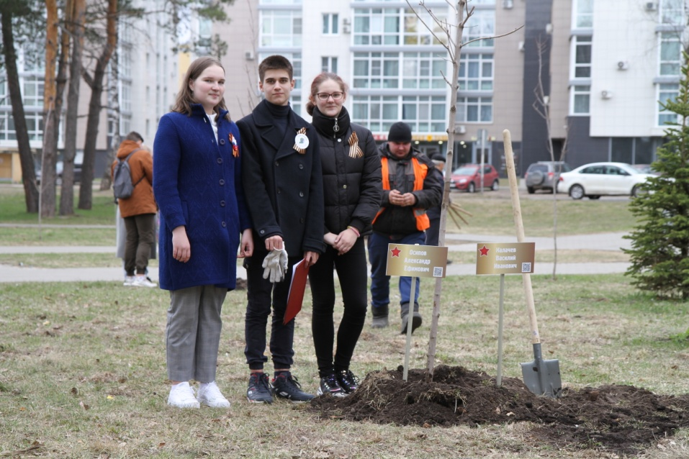
Установка табличек у посаженных деревьев
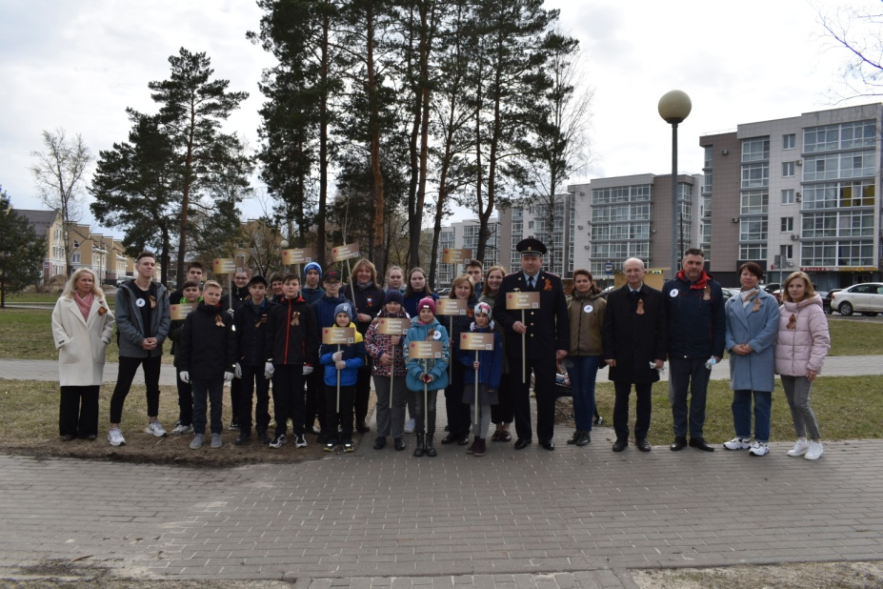
Общее фото участников мероприятия

